**Weekly report**

날짜 : **2022-09-08**

연구원 : **최윤석**

* **수행결과**
* **차량 이미지 분류 :** 20개로 변경된 클래스로 모델 학습을 돌리는 도중 에러가 발생하여, 관련 검색결과 이미지 크기가 너무 크면 학습이 안될 수도 있다고 하여, 이미지 리사이징을 진행하고 학습에 필요한 파일을 재생성하여 오류 해결 중
* **관계형 테이블 임베딩** :
  + 이도훈 연구원의 논문에서 사용한 이산화 방식을 확인
  + 기존의 윤종찬 연구원이 하셨던 대로 관계형 테이블을 5개의 카테고리로 분류하는 방식은 유지하고 캐글에서 새로운 혼합형 데이터를 수집
  + 혼합형 데이터로 구성된 테이블을 이산화하고 기존 윤종찬 연구원의 코드를 일부 수정하여 테이블을 임베딩

Figure . 윤종찬 연구원의 임베딩 결과를 2차원에 매핑한 결과

* + 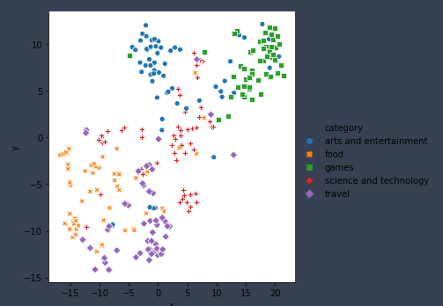

Figure . 혼합형 데이터 테이블의 임베딩 결과를 2차원에 매핑한 결과

* + 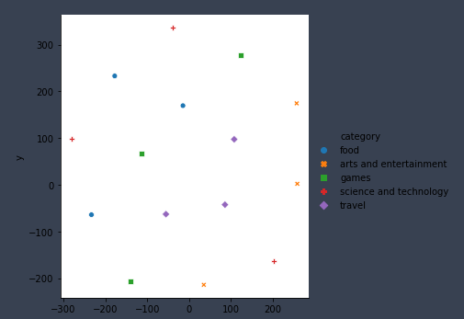
  + 데이터 수의 부족과 임베딩 방식이 아직 혼합형 데이터에 맞춰지지 않아서 좋은 임베딩 결과가 나오지 않은 것으로 생각됨
* **수행계획**
* **차량 이미지 분류** : 학습 도중 발생하는 오류 해결 및 모델 학습
* **관계형 테이블 임베딩** :
  + 캐글에서 데이터셋과 태그를 크롤링하는 코드를 통해 각 카테고리에 해당하는 다수의 데이터셋을 수집
  + 기존의 5개의 구간으로 나누어 이산화하는 방식과 이도훈 연구원의 이산화 방식을 시험해 임베딩 성능 비교
  + 새로운 이산화 방식이나 이산화한 값을 임베딩하는 방식 모색
* **기타사항**

▶